写真：海の京都DMO提供
地域と一緒に地域の課題解決の取組に汗を流してみませんか

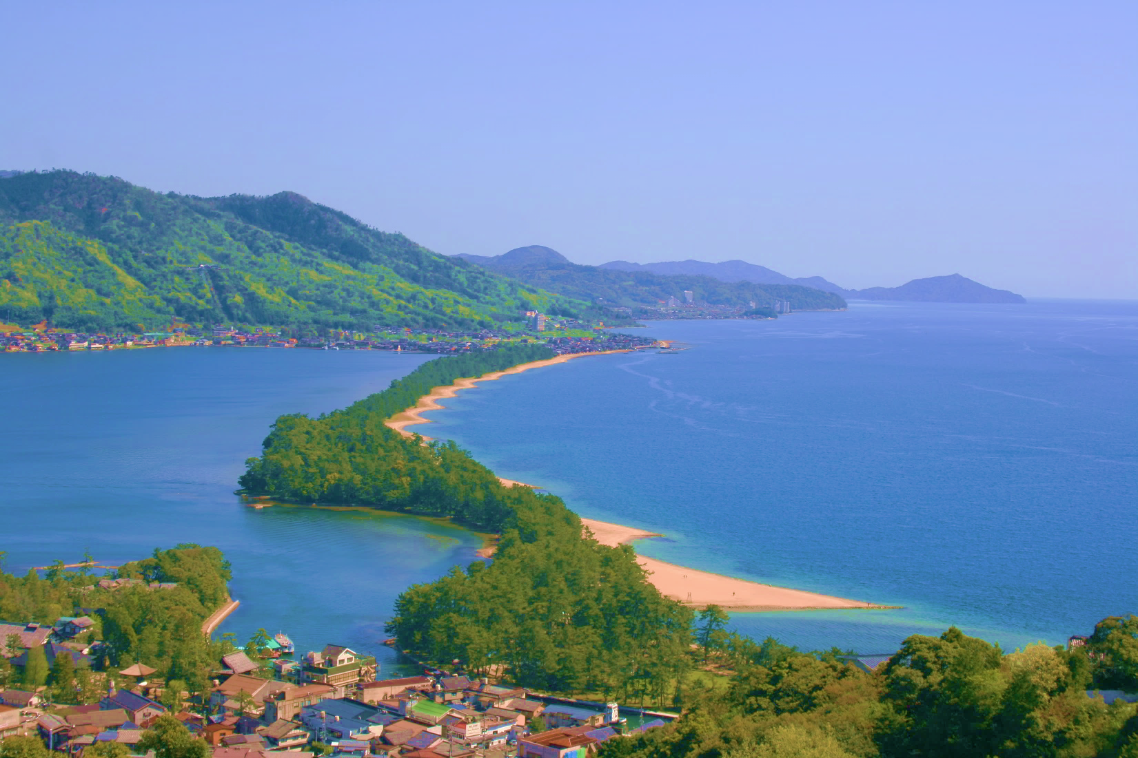
宮津市とはどんなところ？

『日本三景天橋立』のある
海園都市『京都府宮津市』
---------------------------

宮津市

地域おこし協力隊

募集!
------------------------------
宮津市地域おこし協力隊
募集要項

宮津市は、京都府の北部、丹後半島の基部に位置し、日本三景『天橋立』を中心に両翼のように市域が広がり、日本海に面した美しい海岸線が続いています。
日本海沿岸の交易の拠点として古くから栄え、京都府北部（丹後地方）の中心都市として発展してきました。
豊かな海の幸や、高評価の丹後コシヒカリに代表される大地の恵みなど、歴史や食などの地域資源に恵まれた地域であり、年間約300万人の観光客が訪れる全国有数の観光のまちです。

宮津市
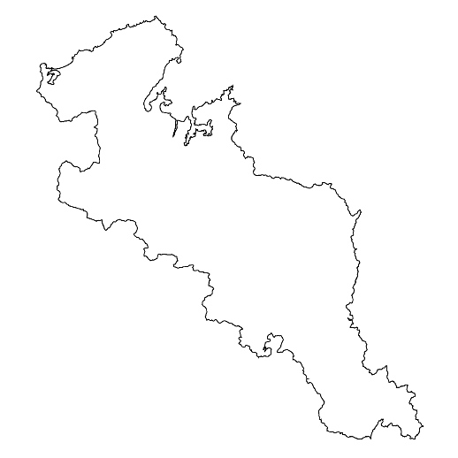
京都縦貫自動車道などの高速道路網により都市圏と直結。京都市から70分、大阪圏から約100分、名古屋圏から180分余りと、ますます便利になっています。
一方で、地方が共通して抱える人口減少や高齢化は本市においても進行しています。地域おこし協力隊には、地域の活力を支える「若い力」、よそ者視点での「事業アイデア」、地域に眠る「資源」を組み合わせて、地域が取り組む課題解決を支援していただきます。

こんな地域おこし協力隊を求めています
『地域とともに行動し、知恵を出し、汗を流すことができる方』
＆『定住に向けチャレンジする方』を募集します。
地域おこし協力隊活動のほか、地域資源を使った体験メニューづくりや産品開発・販売、旅行商品・体験商品の企画・造成・催行、空き家・空き店舗を使ったお店、新規就農など、新たな視点と発想で、地域の人々と力を合わせて行動できる､意欲のある方を求めています。
起業経験がある方でも、ない方でも、宮津市をよく知っている方でも、全然知らない方でも、地域での仲間づくりから起業まで、地域と一緒に頑張れる「やる気」のある人を求めています。

【宮津市地域おこし協力隊への応募を考えているあなたへ】
現在、宮津市では、新たな農業の担い手の確保を図り、農業振興と地域活性化を目指しています。
これに伴い、地方創生に関心のある方、農業に興味がある方、人との交流が好きな方を「宮津市地域おこし協力隊」として募集します。
農業知識の有無は問いません。仲間と一緒になって、積極的に地域に入り、宮津の農業・農村を盛り上げるために活動していただける熱意のある方のご応募をお待ちしています。
１ 主な活動内容 | 新規就農者の確保  （活動例）  ・新規就農者の呼び込み  ・新規就農者支援制度の案内  ・新規就農者と地域のマッチング支援 など  農業体験会の支援  (活動例)  ・農村紹介パンフレット作成  ・就農者の世話人の受入と配置  ・情報発信 など  〇地域おこし協力隊の任期終了後に向けた活動  ・地域おこし協力隊としての活動を終えた後の将来に向けた取組み
２ 募集人数 | １名
３ 募集対象 | (１）次のいずれかに該当する方  ア 京都府宮津市以外（過疎地域等に該当する市町村の地域等を除く。）に住所を有する方  イ ２年以上３年以内の地域おこし協力隊経験を有し、かつ、地域おこし協力隊の解嘱の日から１年以内の方（アに該当する者を除く。）  （２）令和８年３月27日現在で、年齢20歳以上45歳以下の方  （３）普通自動車運転免許を有し、実際に運転ができる方  （４）パソコン(ワード、エクセル、パワーポイントなど)の操作ができる方  （５）採用後、宮津市に居住し、住民票の異動ができる方  （６）心身ともに健康で、任期を全うする意思のある方
４ 委嘱予定日 | 令和８年５～６月頃（合格者と市で協議し決定します。）
５ 任期・形態 | (１) 任期 委嘱日から令和９年３月31日まで  （ただし、活動状況を勘案し、年度ごとに更新し、３年を限度に任期  を延長します。）  (２) 形態 「宮津市地域おこし協力隊設置要綱」に基づき、市長が委嘱します  （雇用契約は結びません。）
６ 活動時間・日数 | - 活動時間 ８時間/１日  - 活動日数 原則20日/１か月
７ 報償費 | ２９１，０００円（月額）
８ 待遇・福利厚生 | (１）雇用保険には加入しません。また、健康保険料及び年金保険料は各自でご負担いただきます。  (２) 家賃補助 上限５０，０００円（月額）  (３) 住居の生活に必要な光熱水費等は、隊員の負担とします。  (４) 隊員の転入等に係る費用は、個人負担となります。  (５) 活動に使用する車両等の費用は、宮津市が負担します。  (６) その他、待遇等に関する事項は、その都度協議して決定します。
９ 応募方法 | (１) 提出書類 ① 宮津市地域おこし協力隊応募用紙 １部  ② 住民票の抄本（本籍、続柄は表示不要）１通  (２) 提 出 先 次へ直接持参又は郵送してください。  〒626-8501 京都府宮津市字柳縄手345-1  宮津市産業経済部 農林水産課 農林水産係  (３) 提出期限 令和８年３月27日（金）必着
10 選考方法 | (１) 一次選考 書類選考の上、結果を令和８年４月上中旬（予定）に応募者全員へ文書で通知します。  (２) 二次選考 令和８年４月中下旬を目処に面接を行います。  面接は、宮津市役所で行います。  （宮津市までの旅費は、個人負担となります。）  ※最終審査結果は令和８年４月下旬以降（予定）に文書で通知します。
11 問合せ先 | 〒626-8501 京都府宮津市字柳縄手345-1  宮津市産業経済部 農林水産課 農林水産係  Tel：0772-45-1626 FAX：0772-22-8480  Ｅ-mail：nourinsuisan@city.miyazu.kyoto.jp  URL：https://www.city.miyazu.kyoto.jp

